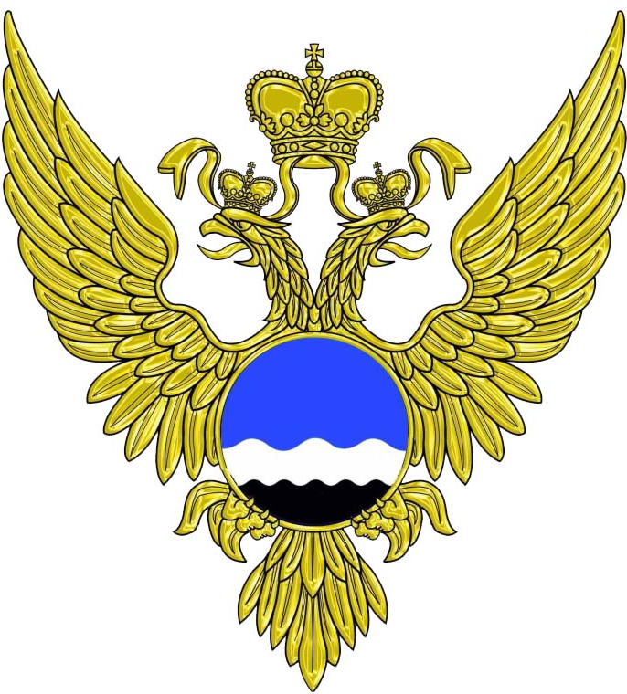

ФЕДЕРАЛЬНАЯ СЛУЖБА
ПО ГИДРОМЕТЕОРОЛОГИИ И
МОНИТОРИНГУ ОКРУЖАЮЩЕЙ СРЕДЫ
(РОСГИДРОМЕТ)

Федеральное государственное

бюджетное учреждение «Гидрометеорологический научно-исследовательский центр

Российской Федерации»

(ФГБУ «Гидрометцентр России»)

ПРИКАЗ
02.04.2021 | № | A-3
Москва

В соответствии с Положением о приеме на обучение по образовательным программам подготовки научно-педагогических кадров в аспирантуре, утверждённым директором ФГБУ «Гидрометцентр России» Р.М. Вильфандом 24.03.2016 г.

приказываю:

- Объявить набор аспирантов на 2021-2022 учебный год.
- Провести вступительные экзамены с 11 по 25 сентября 2021 года.

Директор | С.В.Борщ

Лист согласования

Приказ «О прикреплении к аспирантуре ФГБУ «Гидрометцентр России» для подготовки диссертации на соискание степени кандидата наук»

наименование документа

ВНЕСЕНО:
Заведующая отделом аспирантуры |  |  |  |  |  |  | Е.Н.Круглова
наименование структурного подразделения, подготовившего проект документа |  |  | подпись, дата |  |  |  | И.О. Фамилия руководителя подразделения

СОГЛАСОВАНО:
Наименование структурного подразделения/ должность ответственного работника | Подпись, дата |  |  | И.О. Фамилия |  | Замечания  ( ̶ / прилагаются)
Научный руководитель |  |  |  | Р.М.Вильфанд

